

中国建设银行个人网银
建行WEB网关下单接口

总行信息技术管理部
广州开发中心
2016年7月

目 录

1 前言 3
1.1 背景 3
2 总体设计 5
B2C应用设计方案 6
- 前言
  - 背景
近期，网上支付出现一种新的钓鱼方式，钓鱼者在合法商户网站生成支付订单，然后将订单数据放到钓鱼网站上。当受害人点击钓鱼网站上的商品，钓鱼者就将之前截取到的数据发送至银行支付网关，客户完成支付后，相当于为钓鱼者生成的订单做了付款，造成客户财物两失的局面。
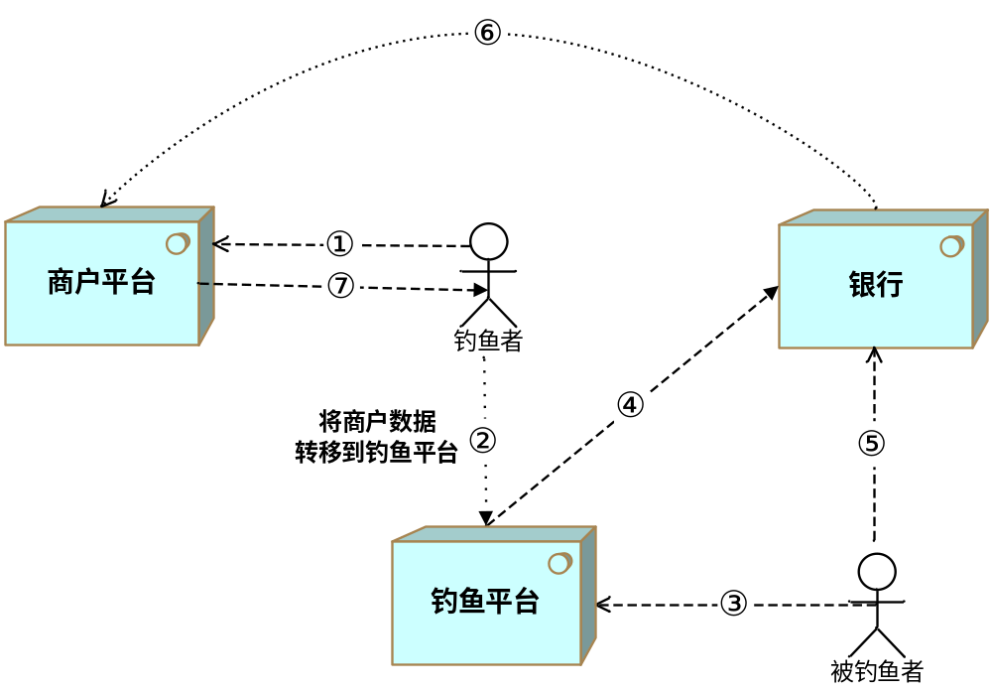 钓鱼交易示意图
.钓鱼者在正常商户网站挑选商品并下订单；
.钓鱼者截取商户生成的数据用于钓鱼平台；
.被钓鱼者在钓鱼平台挑选“商品”；
.钓鱼平台将步骤2中截取的数据传送到银行支付网关；
.客户在银行系统完成网上支付；（此时被钓鱼者以为是在支付自己购买的商品，但实际上是为钓鱼者支付订单）
.银行发送消息给正常的商户系统，通知商户发货；
.钓鱼者受益。
为解决以上问题，网银项目组提出本次网上支付防钓鱼方案。
- 总体设计
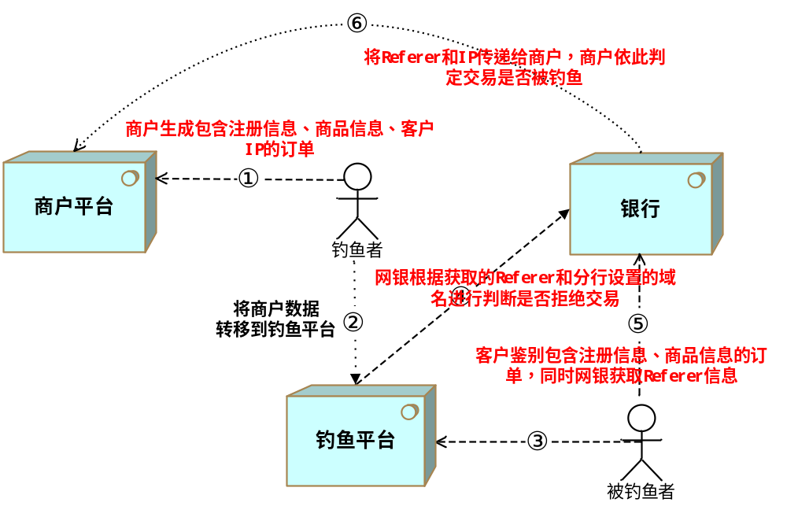 防钓鱼交易示意图
.钓鱼者在商户网站下订单，商户系统生成包含防钓鱼信息的订单；
.钓鱼者截取商户生成的数据用于钓鱼平台；
.被钓鱼者在钓鱼平台挑选“商品”；
.钓鱼平台将步骤2中截取的数据传送到银行支付网关，网银根据控制开关判断referer中是否包含分行设置的商户域名，如果不包含则拒绝交易；
.客户在银行系统识别订单信息的真伪，发现信息异常，则拒绝交易；
.如果客户未能识别到钓鱼信息，则银行将Referer信息、客户端IP信息发送至商户系统，由商户系统根据Referer和生成订单时的IP地址进行比较，判定交易是否被钓鱼；
B2C应用设计方案

2.1.1 商户→银行接口参数
对于使用防钓鱼接口的商户，在“商户－>银行”接口中增加以下防钓鱼识别信息：
 | 域名 | 名称 | 类型 | 必输字段（字段内容） | 备注
 | MERCHANTID | 商户代码 | CHAR(15) | Y | 由建行统一分配
 | POSID | 商户柜台代码 | CHAR(9) | Y | 由建行统一分配，
 | BRANCHID | 分行代码 | CHAR(9) | Y | 由建行统一指定
 | ORDERID | 定单号 | CHAR(30) | Y | 由商户提供，最长30位
 | PAYMENT | 付款金额 | NUMBER(16,2) | Y | 由商户提供，按实际金额给出
 | CURCODE | 币种 | CHAR(2) | Y | 缺省为01－人民币  （只支持人民币支付）
 | REMARK1 | 备注1 | CHAR(30) | N | 网银不处理，直接传到城综网
 | REMARK2 | 备注2 | CHAR(30) | N | 网银不处理，直接传到城综网
 | TXCODE | 交易码 | CHAR(6) | Y | 由建行统一分配为520100
 | MAC | MAC校验域 | CHAR(32) | Y | 采用标准MD5算法，由商户实现
 | TYPE | 接口类型 | CHAR(1) | Y | 0- 非钓鱼接口  1- 防钓鱼接口  目前该字段以银行开关为准，如果有该字段则需要传送以下字段。
 | PUB | 公钥后30位 | CHAR(30) | Y | 仅作为源串参加MD5摘要，不作为参数传递
 | GATEWAY | 网关类型 | VARCHAR(100) | Y | 详见下方的GATEWAY设置说明
 | CLIENTIP | 客户端IP | CHAR(40) | N | 客户在商户系统中的IP
 | REGINFO | 客户注册信息 | CHAR(256) | N | 客户在商户系统中注册的信息，中文需使用escape编码
 | PROINFO | 商品信息 | CHAR(256) | N | 客户购买的商品  中文需使用escape编码
 | REFERER | 商户URL | CHAR(100) | N | 商户送空值即可，银行从后台读取商户设置的一级域名，如www.ccb.com则设为： “ccb.com”，最多允许设置三个不同的域名，格式为：****.com| ****.com.cn|****.net）
 | INSTALLNUM | 分期期数 | CHAR(2) | N | 信用卡支付分期期数，  一般为3、6、12等，必须为大于1的整数，当分期期数为空或无该字段上送时，则视为普通的网上支付  当分期期数为空或无该字段上送时，该字段不参与MAC校验，否则参与MAC校验。
 | THIRDAPPINFO | 客户端标识 | CHAR(40) | N | 该字段不上送，或默认填THIRDAPPINFO=comccbpay000000000000000ccb  当该字段有值时，则会优先启动建行APP支付，否则优先启动h5页面支付。  当该字段有值时参与MAC校验，否则不参与MAC校验。
 | TIMEOUT | 订单超时时间 | CHAR(14) | N | 格式：  YYYYMMDDHHMMSS如：20120214143005  银行系统时间> TIMEOUT时拒绝交易，若送空值则不判断超时。  当该字段有值时参与MAC校验，否则不参与MAC校验。
 | ISSINSCODE | 银行代码 | CHAR(10) | N | 打开了“跨行付商户端模式”开关的商户方可上送该字段，若上送了该字段则直接跳转至该字段代表的银行界面，具体见附录1。  当该字段有值时参与MAC校验，否则不参与MAC校验。  该字段仅对PC跨行生效，手机跨行无需上送该字段
 | NoCredit | 不允许信用卡 | CHAR(1) | N | Y:不允许信用卡  N或其他：允许信用卡  当该字段有值时参与MAC校验，否则不参与MAC校验。
 | NoDebit | 不允许借记卡 | CHAR(1) | N | Y:不允许借记卡  N或其他：允许借记卡  当该字段有值时参与MAC校验，否则不参与MAC校验。
 | USERNAME | 客户姓名 | CHAR(200) | N | 姓名含中文需使用escape编码。  商户上送姓名、证件号信息，由建行进行验证，判断是他人卡则拒绝支付。  这两个字段需同时上送，或都不送。  当这两个字段有值时参与MAC校验，否则不参与MAC校验。  仅对建行卡支付进行控制，需配置商户号才能进行控制。
 | IDNUMBER | 客户证件号码 | CHAR(30) | N
二级商户信息,若上送二级商户信息则八个二级商户信息字段必须都送值，当该字段有值时参与MAC校验，否则不参与MAC校验。
SMERID |  | 二级商户代码 | CHAR(15) | N | 二级商户代码
SMERNAME |  | 二级商户名称 | 中文（33）英文CHAR(100) | N | 二级商户名称，中文需使用escape编码
SMERTYPEID |  | 二级商户类别代码 | CHAR(15) | N | 二级商户类别代码
SMERTYPE |  | 二级商户类别名称 | 中文（27）英文CHAR(81) | N | 二级商户类别名称，汉字最长27个，中文需使用escape编码
TRADECODE |  | 交易类型代码 | CHAR(15) | N | 交易类型代码
TRADENAME |  | 交易类型名称 | 中文（10）英文CHAR(30) | N | 如消费、投资理财、信用卡还款等，中文需使用escape编码
SMEPROTYPE |  | 商品类别代码 | CHAR(24) | N | 商品类别代码
PRONAME |  | 商品类别名称 | 中文（15）英文CHAR(50) | N | 商品类别名称，中文需使用escape编码
GATEWAY设置说明：
GATEWAY | 页面显示
以下字段供PC使用
W0Z1或W0Z2 | 仅显示帐号支付标签
W1Z0或W2Z0 | 仅显示网银客户支付标签
W1 | 仅显示网银客户支付页签
Z1 | 仅显示帐号支付页签
W2Z1 | 显示网银客户支付和帐号支付，选中网银客户支付页签
W1Z2 | 显示网银客户支付和帐号支付，选中帐号支付页签
W1Z1 | 显示网银客户支付和帐号支付，选中客户上次使用的支付页签
其他 | 显示网银客户支付和帐号支付，选中客户上次使用的支付页签
以下字段仅供手机使用
UnionPay | 银联在线支付
注：字符串中变量名必须是大写字母。

- 参与摘要运算的字符串及其顺序如下：
请注意：标黄的字段请根据需要上送，有值时才参与MAC，否则无需参与MAC。
MERCHANTID=123456789&POSID=000000000&BRANCHID=110000000&ORDERID=19991101234&PAYMENT=0.01&CURCODE=01&TXCODE=520100&REMARK1=&REMARK2=&TYPE=1&PUB=30819d300d06092a864886f70d0108&GATEWAY=&CLIENTIP=172.0.0.1&REGINFO=%u5C0F%u98DE%u4FA0&PROINFO=%u5145%u503C%u5361&REFERER=&INSTALLNUM=3&SMERID=111&SMERNAME=%u5DE5%u827A%u7F8E%u672F%u5546%u5E97&SMERTYPEID=112&SMERTYPE=%u5BBE%u9986%u9910%u5A31%u7C7B&TRADECODE=001&TRADENAME=%u6D88%u8D39&SMEPROTYPE=1&PRONAME=%u5DE5%u827A%u54C1&THIRDAPPINFO=comccbpay000000000000000ccb&TIMEOUT=20161028101226&ISSINSCODE=ICBC&NoCredit=Y&NoDebit=N&USERNAME=%u5C0F%u98DE%u4FA0&IDNUMBER=110902196606183539
- 使用js的escape()方法对“客户注册信息”和“商品信息”进行转码，数字字母信息不需转码。
例：escape(小飞侠)= %u5C0F%u98DE%u4FA0
escape(充值卡)= %u5145%u503C%u5361

- 使用js的escape()方法对“二级商户名称”、“二级商户类别名称”、“交易类型名称”、“商品类别名称”进行转码，数字字母信息不需转码。
例: escape (工艺美术商店)=%u5DE5%u827A%u7F8E%u672F%u5546%u5E97
escape (宾馆餐娱类)= %u5BBE%u9986%u9910%u5A31%u7C7B
escape (消费)= %u6D88%u8D39
escape (工艺品)= %u5DE5%u827A%u54C1

- REFERER设置说明：
分行业务人员在ECTIP后台打开银行控制开关后，可以设置商户地址参数。比如地址是https://ibsbjstar.ccb.com.cn/CCBIS/V6/STY1/CN/login.jsp可以设置为ccb.com.cn；http://128.128.96.175:8001/CCBIS/ccbMain可以设置为128.128.96.175:8001，不支持加*号。即商户系统地址中双斜杠//与其后的第一个/之间的地址从后往前匹配即可。最多允许设置三个地址，用竖线隔开，格式就是：“ccb.com.cn|128.128.96.175:8001”。最大长度是80位，请注意长度。

- 完整的URL：
请注意：标黄的字段请根据需要上送，例如，非分期交易则无需上送INSTALLNUM字段。
https://ibsbjstar.ccb.com.cn/CCBIS/ccbMain?MERCHANTID=105320148140002&POSID=100001135&BRANCHID=320000000&ORDERID=88487&PAYMENT=0.01&CURCODE=01&TXCODE=520100&REMARK1=&REMARK2=&TYPE=1&GATEWAY=&CLIENTIP=128.128.80.125&REGINFO=xiaofeixia&PROINFO=digital&REFERER=&INSTALLNUM=3&SMERID=111&SMERNAME=%u5DE5%u827A%u7F8E%u672F%u5546%u5E97&SMERTYPEID=112&SMERTYPE=%u5BBE%u9986%u9910%u5A31%u7C7B&TRADECODE=001&TRADENAME=%u6D88%u8D39&SMEPROTYPE=1&PRONAME=%u5DE5%u827A%u54C1&THIRDAPPINFO=comccbpay000000000000000ccb&TIMEOUT=20161028101226&ISSINSCODE=ICBC&NoCredit=Y&NoDebit=N&USERNAME=%u5C0F%u98DE%u4FA0&IDNUMBER=110902196606183539 &MAC=b2a1adfc9f9a44b57731440e31710740
附录1
银联在线支付 | UnionPay
中国工商银行 | ICBC
中国农业银行 | ABC
交通银行 | BCOM
中国邮政储蓄银行 | CPSRB
中信银行 | ECITIC
中国民生银行 | CMBC
兴业银行 | CIB
中国光大银行 | CEB
招商银行 | CMB
浦发银行 | SPDB
广发银行 | CGB
华夏银行 | HXB
上海农商 | SRCB
中国银行 | BOC
上海银行 | BOS
平安银行 | PAB
北京银行 | BCCB
北京农商银行 | BRCB
中国建设银行 | CCB

